ТЗ на поставку электростанции мощностью 100 кВт АД100-Т400-2Р, проектные, монтажные и пусконаладочные работы

ТЕХНИЧЕСКОЕ ЗАДАНИЕ
На поставку дизельной электростанции, пуско-наладочные и строительно-монтажные работы

Наименование | Показатели, связанные с определением соответствия поставляемого товара | Кол-во
Дизельная электростанция (марка) | АД 100-Т 400-2Р (или эквивалент) | 1 шт.
Исполнение | открытое на раме
Номинальная мощность | не менее 100 кВт (125 кВа)
Номинальный ток | не менее 180 А
Частота вращения | не более 1500 об./мин.
Род тока | трехфазный, переменный, частота 50 Гц
Напряжение на клеммах | 400 В
Габаритные размеры | не более 2250х930х1470 мм
Сухая масса | не более 1400 кг
Встроенный в раму топливный бак | не менее 220 л
Система охлаждения | принудительное водовоздушное
Степень автоматизации | 2-я (автоматический ввод резерва при пропадании промышленной сети или отклонении её параметров от заданных)
Система запуска | электростартер не менее 24 В
Управление | с помощью микропроцессорного контроллера с ЖК дисплеем ComAp AMF 20 (или эквивалент) (язык управления русский)
Контроль частоты, напряжения и тока генератора | наличие
Контроль температуры охлаждающей жидкости, давления масла, уровня топлива | наличие
Генератор подзарядки аккумуляторных батарей | не менее 24 В
Аккумуляторные батареи | 2 шт. не менее 6СТ-190
Двигатель | четырехтактный дизельный с турбонаддувом CUMMINS 6BTAA-5,9G2 (или эквивалент)
Число цилиндров | не менее 6 вертикально в ряд
Диаметр цилиндра | не более 102 мм
Ход поршня | не более 120 мм
Объем цилиндров | не более 6,0 л
Максимальная мощность | не менее 130 кВт
Тип топлива | дизельное
Удельный расход топлива | не более 240 г/кВт.ч
Удельный расход масла | не более 1,1% от топлива
Регулятор оборотов двигателя | электронный
Генератор | синхронный бесщёточный JSA274 VS3 (или эквивалент)
тип регулятора напряжения | электронный
тип системы возбуждения- | самовозбуждение

Условия поставки товара:
Доставка товара осуществляется Поставщиком.
Товар при доставке должен сопровождаться необходимыми документами на русском языке:
- сертификатом соответствия Госстандарта РФ, оформленным в соответствии с законодательством РФ.
- комплектом технической документации в соответствии с ГОСТ 53780-2010,
- гарантийным талоном, оформленным на Заказчика,
- товарной накладной, счетом, счет-фактурой.

В день доставки товара Поставщик должен передать указанные документы Заказчику.
В случае отсутствия вышеназванных документов Заказчик вправе отказаться от приема товара. Товар будет считаться не поставленным.
Поставляемый товар должен быть новым товаром (товаром, который не был в употреблении, не прошел ремонт, в том числе восстановление, замену составных частей, восстановление потребительских свойств), серийно выпускаемым, отражающим все последние модификации конструкций и материалов. Товар не должен иметь дефектов, связанных с конструкцией, материалами или функционированием при штатном использовании. Год выпуска – не ранее текущего года.
Маркировка, упаковка товара должна соответствовать требованиям нормативно-технической документации, утвержденной в установленном порядке. Поставляемый товар должен иметь упаковку, предотвращающую порчу товара при транспортировке и хранении.
Поставляемый товар должен соответствовать требованиям качества и безопасности товаров в соответствии с действующими стандартами, утвержденными в отношении данного вида товара и подтверждаться соответствующими документами, оформленными в соответствии с действующим законодательством Российской Федерации.
В комплект поставки должны входить все необходимые принадлежности для обеспечения работоспособности поставляемого товара.
Поставщик должен выполнить:
- Демонтаж и вынос дизельной электростанции АД-60.
- Отключение от генератора шкафа АВР, коммутация шкафа для работы от сети;
- Разборка АД-60 на комплектующие (двигатель, генератор, радиатор, масляный бак, рама агрегата, система выхлопа, котел подогрева ПЖД-600, пульт управления (возможна дополнительная разборка и (или) резка комплектующих на более мелкие составные части)), чтобы не разбирать перегородки и переборки;
- Вынос комплектующих из бункера с отметки -10 м. с помощью лебедки и полозковой спецконструкции, подготовка площадки для установки нового ДГ.
2. Доставка, монтаж агрегата и систем.
- Разборка АД-100 на комплектующие на территории Заказчика (двигатель, генератор, радиатор, рама агрегата, система выхлопа, пульт управления);
- Доставка разобранного агрегата по комплектующим в бункер на отметку – 10 м., с помощью лебедки и полозковой спецконструкции;
- Сборка АД-100 в бункере, монтаж оборудования и шкафов;
- Замена старого шкафа АВР в бункере, на новый шкаф АВР с отключением сети;
- Доработка системы охлаждения и выброса отработанных газов;
- Установку удаленного проводного мониторинга с выносом пульта управления и контроля (ПУ) к дежурному по управлению;
3. Пусконаладочные работы и ввод товара в эксплуатацию.
- Наладка и проверка работоспособности всех систем агрегата;
- Проверка режимов работы при отключении сети, работа в автоматическом режиме по пропаданию промышленной сети, низкому напряжению и низкой частоте промышленной сети;
- Проверка аварийных режимов работы АД-100 (высокая температура ОЖ, высокая температура масла двигателя, низкое давление масла, разнос двигателя);
- Сдача АД-100 в эксплуатацию с подписанием акта ввода.
Поставщик должен передать Заказчику по акту демонтируемое оборудование.
Поставщик должен обеспечить складирование отходов при производстве работ в месте, указанном Заказчиком, и их утилизацию до подписания акта приёмки оборудования в эксплуатацию.
Для проверки соответствия качества поставляемого товара требованиям, установленным договором, заказчик вправе привлекать независимых экспертов.

Все расходы, связанные с возвратом фальсифицированного и бракованного товара, а также с проведением, в связи с этим, повторного контроля органами сертификации и контроля, осуществляются за счет Поставщика.
В случае существенного нарушения требований к качеству товара Поставщик, обязан изъять товар ненадлежащего качества у Заказчика, а также возместить Заказчику, за свой счет, товаром надлежащего качества в течение 20 дней.

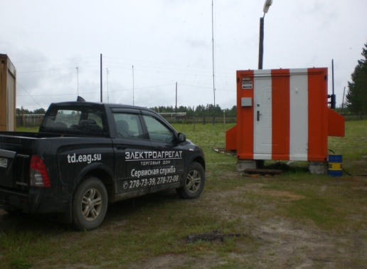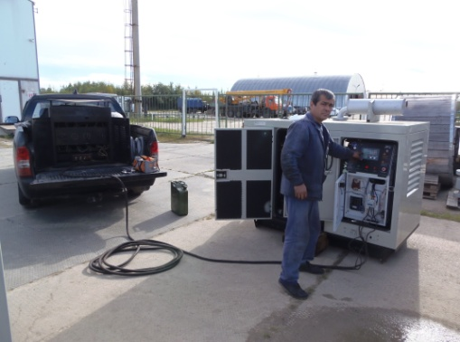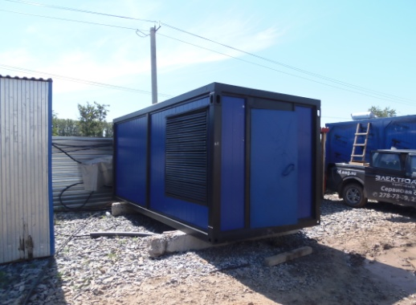

Для того, чтобы мы вам подготовили бесплатное ТЗ, вам требуется заполнить специальную форму на нашем сайте. Для этого осуществите переход по данной ссылке:
ОПРОСНЫЙ ЛИСТ

О нашей компании
Мы крупнейшая за Уралом компания, приоритетными направлениями деятельности которой являются проектирование, разработка, изготовление, поставка и дальнейшее сервисное обслуживание систем гарантированного электроснабжения на базе дизельных электроагрегатов мощностью до 2500 кВт и напряжением 0,4 кВ/6,3 кВ/10,5 кВ различного исполнения.

КАЧЕСТВО ПРОДУКЦИИ
Все дизельные генераторы проходят обязательные приемо-сдаточные испытания в соответствии с утвержденной на предприятии «Программой испытаний ДГУ». На основании протоколов испытаний на изделие выдается сертификат.
Производственные площади предприятия оснащены испытательными климатическими камерами тепла и влаги, дождевания, холода. Камеры имитируют все погодные условия для испытания оборудования, чтобы убедиться, что изделия могут функционировать вне зависимости от климатических параметров и перепадов температур.

ГАРАНТИЯ
Стандартная гарантия на изделия ЭТРО составляет 12 месяцев или 2000 моточасов (что наступит раньше). В зависимости от модели дизельной электростанции и объекта, для которого предназначена установка, возможно увеличение гарантийного срока до 24 месяцев.
Началом срока гарантийного периода является дата продажи или специально оговоренный срок в соответствии с договором (доставка на объект, проведение монтажных и пусконаладочных работ и т.д.).

ДОСТАВКА
Выгодное географическое расположение в центре страны выделяет предприятие среди конкурентов, что дает возможность сократить сроки доставки и транспортные расходы.
Компания ООО «Торговый Дом Электроагрегат» осуществляет оперативную доставку дизельных генераторов любой мощности и любого исполнения на объект заказчика любым видом транспортных средств (автомобильным, железнодорожным, речным/морским или авиа) в любой регион России: как в близлежащие города и населенные пункты, так и отдаленные.

СЕРВИСНОЕ ОБСЛУЖИВАНИЕ
Компания выполняет гарантийное и сервисное обслуживание, монтаж и пусконаладку дизельных генераторов.
В распоряжении сервисного центра имеются несколько мобильных бригад для обеспечения возможности диагностики, ремонта и обслуживания дизельных электростанций любой мощности непосредственно на объекте.
КОНТАКТНАЯ ИНФОРМАЦИЯ
Общество с ограниченной ответственностью «Торговый Дом Электроагрегат»
Адрес: 630015, Новосибирск, Планетная, 30
Время работы:
Пн-Птн - с 9-00 до 18-00 без обеда
Сб, Вск - выходной
Многоканальный телефон: 8 (800) 250-75-89 (звонок по России бесплатный)
e-mail: info@td.eag.su
Торгово - выставочный зал:
Единая справочная: +7 (383) 278-72-25
Менеджеры по продажам:
Дьяконов Алексей +7 (383) 278-72-08 dyakonov@eag.su
Шмонин Сергей +7 (383) 278-74-36 shmonin@eag.su
Каторжанина Елена +7 (383) 278-74-04 katorzhanina@eag.su
Сервисный центр:
Администратор сервисного центра: +7 (383) 278-73-39

